**INDICAÇÃO Nº**

*Indico a Sua Excelência o Senhor Herzem Gusmão, Prefeito, e a Sua Senhoria Luis Paulo Sousa Santos, Secretário de Serviços Públicos, um mutirão de limpeza na**Praça Idailto Rodrigues Chaves e também em todo o Bairro Nova Cidade.*

A Sua Excelência o Sr.

**Herzem Gusmão**

**E Sua senhoria o Sr.**

**Luís Paulo Sousa Santos**

**JUSTIFICATIVA**

Os moradores do bairro Nova Cidade, apresentam demanda no intuito de solicitar o serviço de limpeza para a praça e ruas deste bairro que tem acumulado grande quantidade de entulho e lixo que além de prejudicar a salubridade e paisagismo da região afetada, se constitui em preocupante foco à proliferação insetos peçonhentos, que colocam em risco a saúde da população, Por tratar-se de questão de segurança e saúde pública, faz-se necessária a limpeza da área indicada.

Plenário Vereadora Carmem Lúcia, 08 de Setembro de 2020.

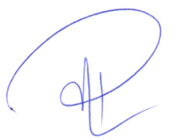

**Rodrigo Oliveira da Silva Moreira**

Vereador (PP)